ГБОО ДПО «УМЦ по ГО и ЧС Республики Крым»
Обособленное подразделение АНО ДПО «АКАДЕМИЯ БЕЗОПАСНОСТИ»
в г. Симферополь

КОНФЕРЕНЦИЯ

«Особенности организации и подготовки органов управления и сил гражданской обороны, предупреждения и ликвидации чрезвычайных ситуаций на объектах топливно-энергетического комплекса, в период интеграции систем»

29-30 августа 2017 года

Республика Крым, город Ялта

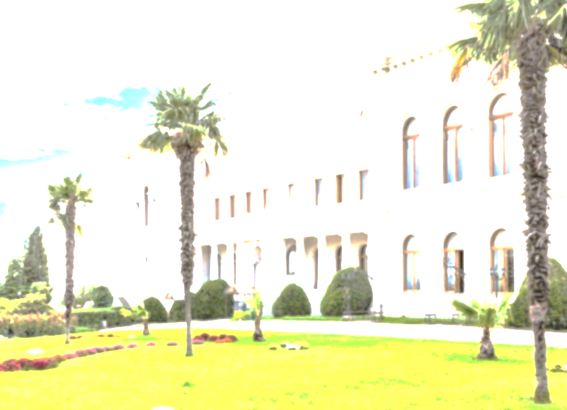
Конференция проводится в соответствии с Указами Президента Российской Федерации от 31 декабря 2015 № 683 «О Стратегии национальной безопасности Российской Федерации» и от 20.12.2016 № 696 «Об утверждении основ государственной политики Российской Федерации в области гражданской обороны на период до 2030 года», а также в целях интеграции систем: гражданской обороны; предупреждения и ликвидации чрезвычайных ситуаций (РСЧС); обмена опытом специалистов в области ГОЧС и выработки единых подходов по обслуживанию профессиональными аварийно-спасательными формированиями опасных производственных объектов; аттестации нештатных аварийно-спасательных формирований, создаваемых в организациях топливно-энергетического комплекса.

ФОРМАТ:
Конференция проводится для руководителей и специалистов предприятий топливно-энергетического комплекса (далее – ТЭК), уполномоченных на решение задач в области гражданской обороны, предупреждения и ликвидации чрезвычайных ситуаций (далее – ГОЧС), экспертов в области ГОЧС, представителей организаций, занимающихся обслуживанием опасных производственных объектов ТЭК, разработкой планирующих и организационных документов для объектов ТЭК.

ПЕРИОД ПРОВЕДЕНИЯ
с 29 августа по 30 августа 2017 года

МЕСТО ПРОВЕДЕНИЯ
Республика Крым, город Ялта,
Гостиничный комплекс «Ripario Hotel Group» Ялта, пгт. Отрадное, ул. Мориса Тореза, 5
ОРГАНИЗАТОРЫ
ГБОО ДПО «УМЦ по ГО и ЧС Республики Крым»
Обособленное подразделение АНО ДПО «АКАДЕМИЯ БЕЗОПАСНОСТИ» в г. Симферополь
Пакет «УЧАСТИЕ» включает:
- участие в конференции и круглых столах
- раздаточные материалы по тематике конференции
- кофе-брейки
- получение информационно-консультационных услуг в области ГОЧС
- экскурсия

Стоимость пакета «УЧАСТИЕ» составляет 20 600 рублей, в том числе НДС 18% 3 600 рублей.

УСЛОВИЯ УЧАСТИЯ
В срок до 18.08.2017 необходимо подать заявку об участии на электронный адрес организатора
АНО ДПО «АКАДЕМИЯ БЕЗОПАСНОСТИ» Ab-rb@mail.ru или по факсу (347) 285-03-43

Заявка оформляется на бланке организации с указанием данных участника:
ФИО (полностью), должность, контактный телефон, реквизиты организации плательщика.

После обработки заявки будет сформирован счет и выслан в адрес организации для оплаты. Срок оплаты участия не позднее 23.08.2017

ОРГАНИЗАЦИОННЫЙ КОМИТЕТ:

Бакиева Резеда Рифкатовна, телефон (347) 285-82-26, 8-9177809219
Натова Ирина Павловна (347) 2900-462, 89178061456

